В соответствии с постановлением Правительства Москвы от 23.09.2014
№ 569-ПП «О Порядке выявления, перемещения, временного хранения и утилизации брошенных, в том числе разукомплектованных транспортных средств в городе Москве» на территории района Перово проводится работа по перемещению брошенных и разукомплектованных транспортных средств (далее БРТС).
Брошенные транспортные средства – создающие помехи в организации благоустройства территории города Москвы транспортные средства, имеющие не менее двух признаков, свидетельствующих об отсутствии в течение длительного времени эксплуатации транспортного средства (наличие на транспортном средстве растительности; наличие длительно накопленных следов осадков и загрязнений на лобовом и боковых стеклах, отсутствие государственных регистрационных знаков, спущенные колеса (два и более), наличие неисправности замков дверей, позволяющей получить беспрепятственный доступ в салон, наличие сквозной коррозии элементов кузова более 10 кв.см.), в том числе препятствующие движению пешеходов и транспортных средств, разукомплектованные транспортные средства, транспортные средства, от которых собственник в установленном порядке отказался, транспортные средства, не имеющие собственника.

Разукомплектованным транспортным средством признается транспортное средство, у которого отсутствует один из предусмотренных конструкцией элементов: дверь, колесо, стекло (лобовое, заднее или дверное), капот, крышка багажника, крыло, шасси, двигатель, привод, питающий элемент (для электромобилей), водительское сидение, приборная панель, рулевое колесо, наружные световые приборы (два и более)
В настоящее время выявлены транспортные средства длительное время не эксплуатирующиеся:
- Опель, ГРЗ: Б/Н, цвет серебристый, расположенное по адресу:
ул. Мартеновская, д. 4:
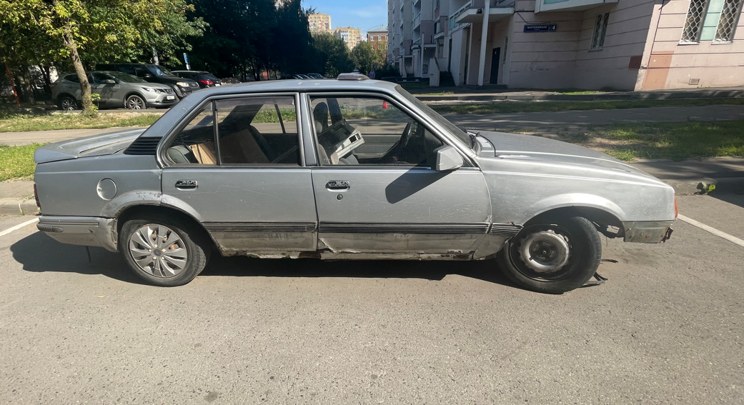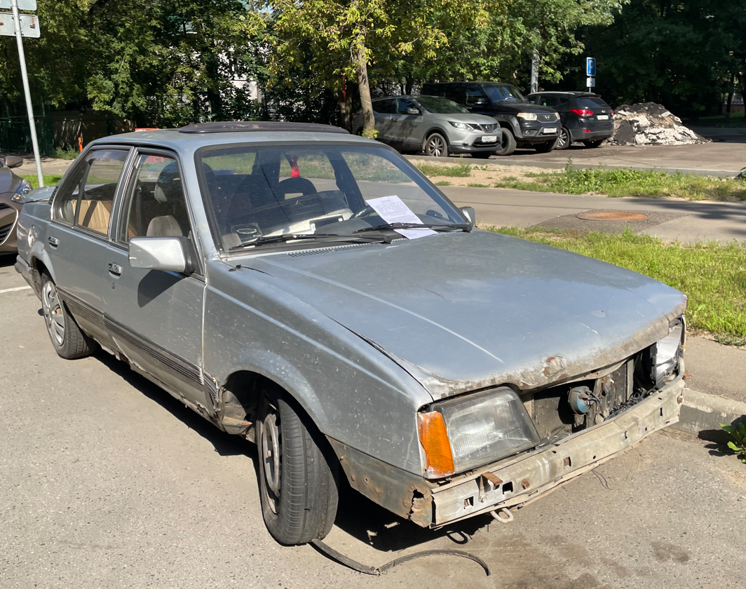
- Протон, ГРЗ: М357ХХ199, цвет синий, расположенное по адресу:
ул. Металлургов, д. 60, корп.2
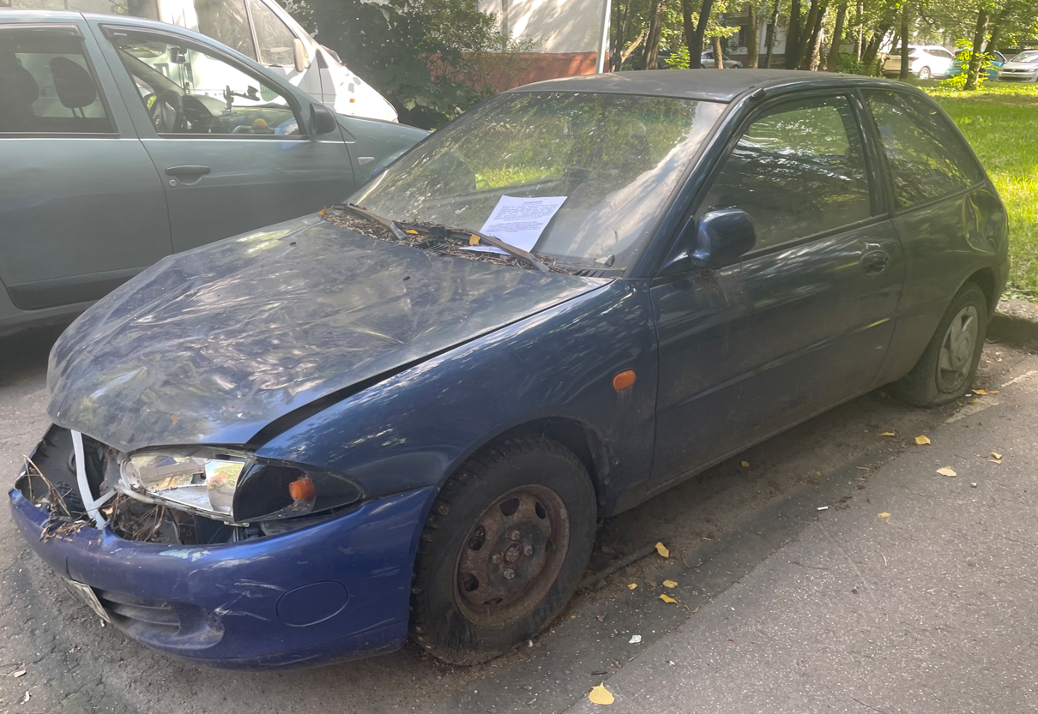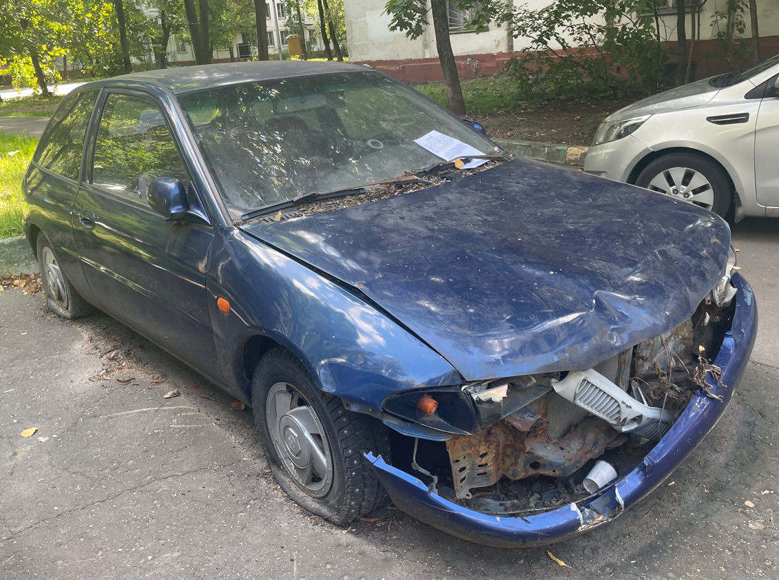
- Сузуки, ГРЗ: А967ХТ790, цвет серый, расположенное по адресу: ул. Мартеновская, д. 1/58
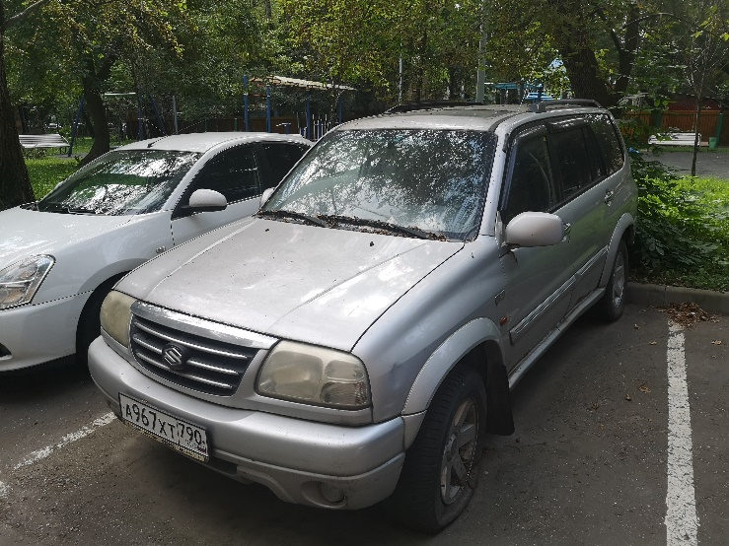
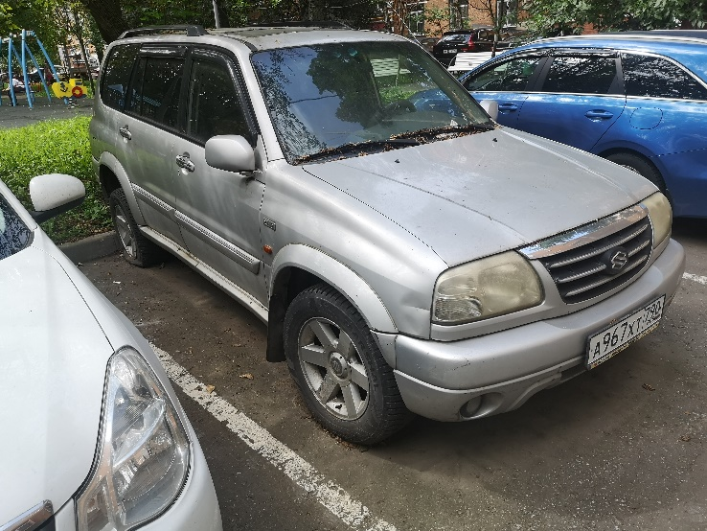
- ЗАЗ, ГРЗ: Т015УН199, цвет серый, расположенное по адресу: ул. 1-я Владимирская, д. 39/12
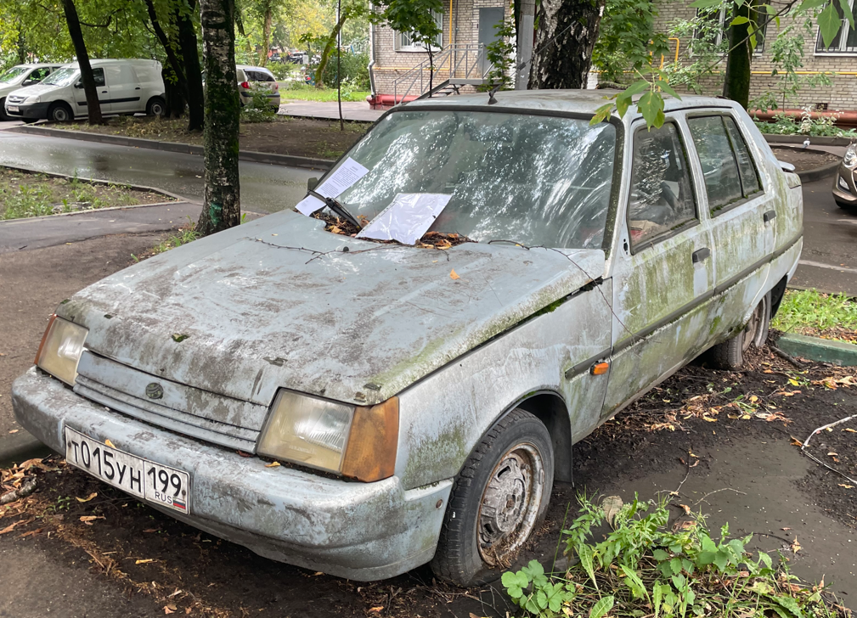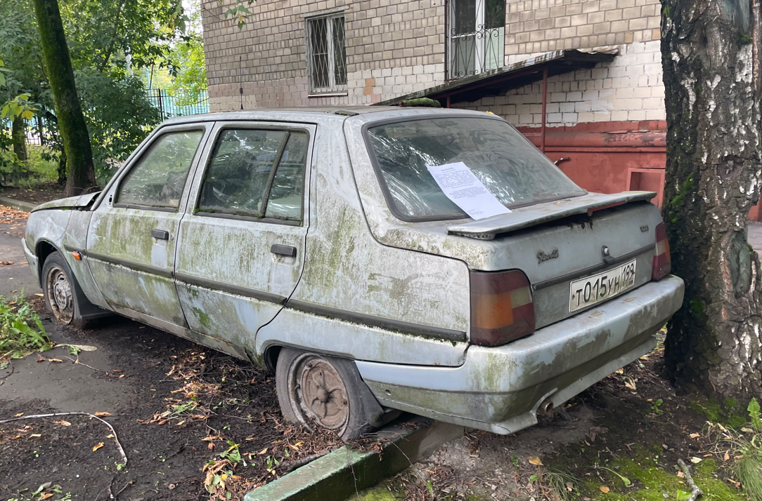
Убедительная просьба к владельцам указанных автомобилей привести транспортные средства в состояние, не позволяющее идентифицировать их как брошенные.
В случае не приведения транспортных средств в состояние, не позволяющее идентифицировать их как брошенное, будут выполнены работы по перемещению транспортных средств на специализированные стоянки для размещения и временного хранения БРТС.
Более подробную информацию можно получить в управе района Перово горда Москвы (Зеленый пр., д. 20, 13 этаж, каб. 1, телефон 8-495-301-02-50).

